Por favor cambiar el nombre de la sección por:

Los cuerpos redondos

Quitar el primer párrafo y el subtítulo.

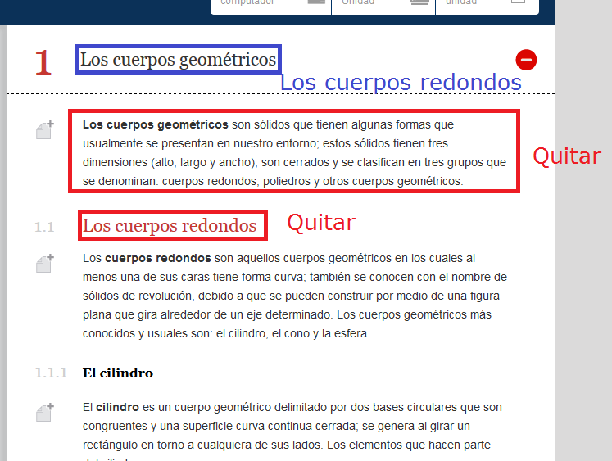

Cambiar el párrafo que se indica por el siguiente:

**El cilindro** es un cuerpo geométrico delimitado por dos bases circulares paralelas que son congruentes entre sí y una superficie curva cerrada; se forma por el giro de un rectángulo alrededor de uno de sus lados, tomado como eje de giro. Los elementos del cilindro son:

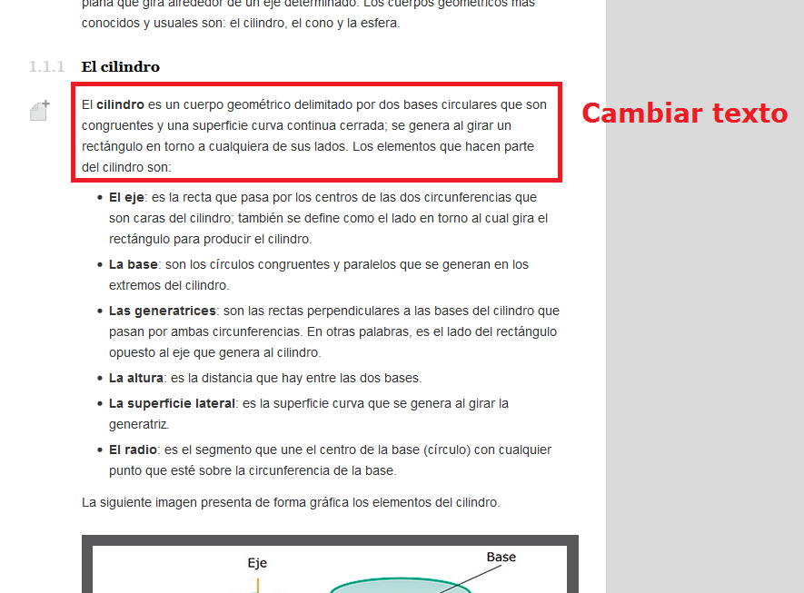

Por favor cambiar el texto que se indica por:

**Las bases:** las caras circulares y paralelas entre sí que son perpendiculares al eje.

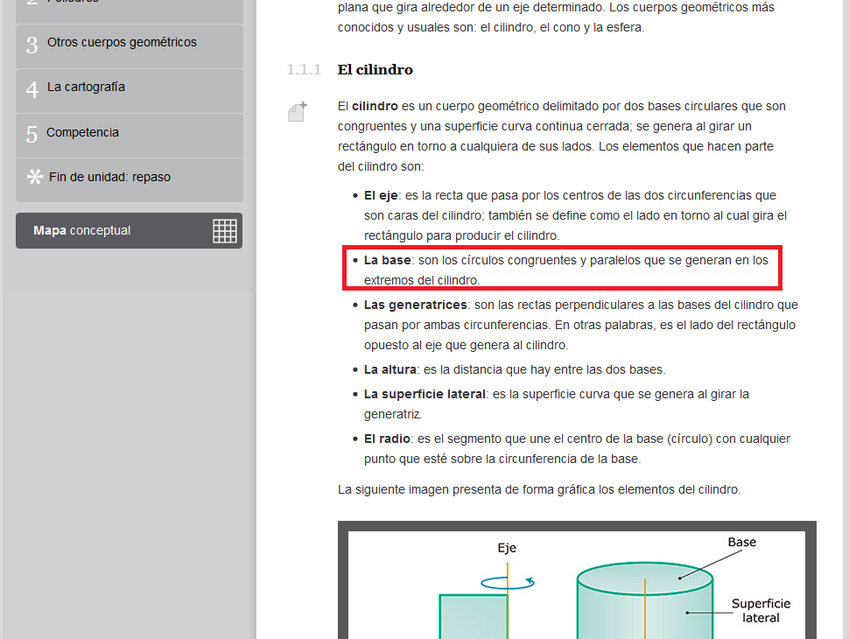

Cambiar el texto que se indica por:

La generatriz: es el lado del rectángulo opuesto al eje que genera al cilindro. Es igual a la altura.

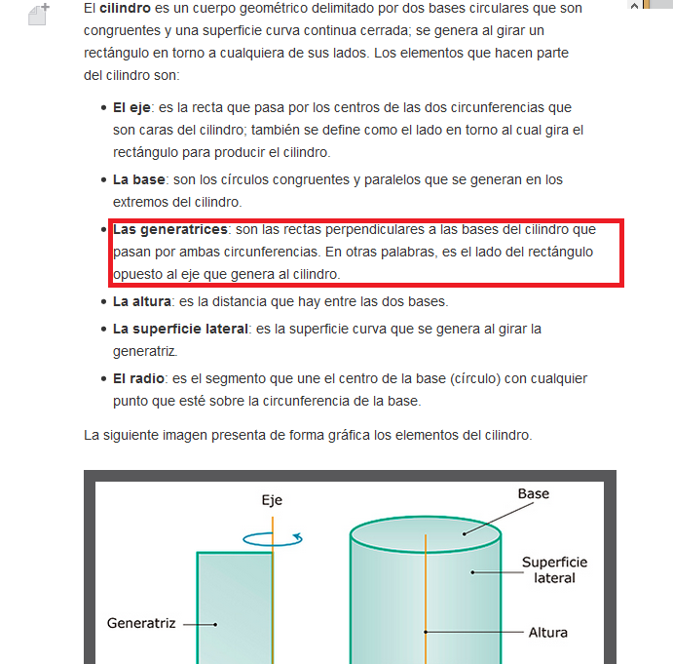

Cambiar la palabra que se indica por:

**La cara lateral:**

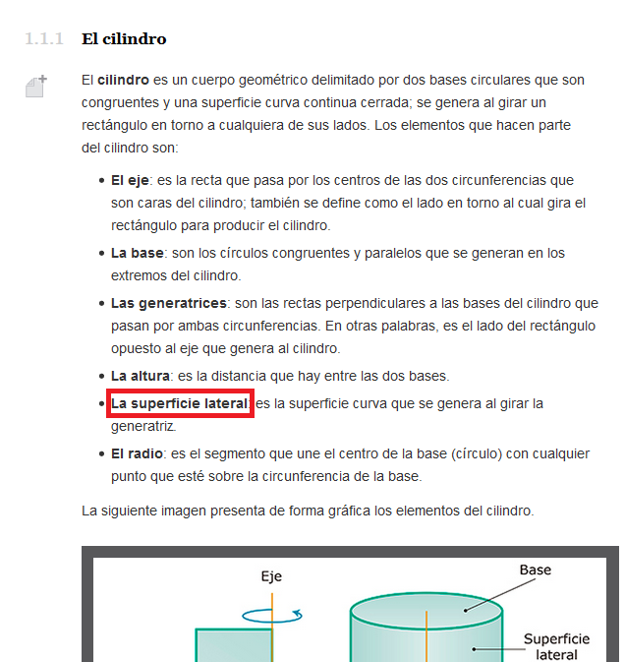

Por favor cambiar el pie de imagen por el siguiente:

Al rotar un rectángulo en torno a uno de sus lados se genera un cilindro. El lado paralelo al eje de giro se llama **generatriz**.

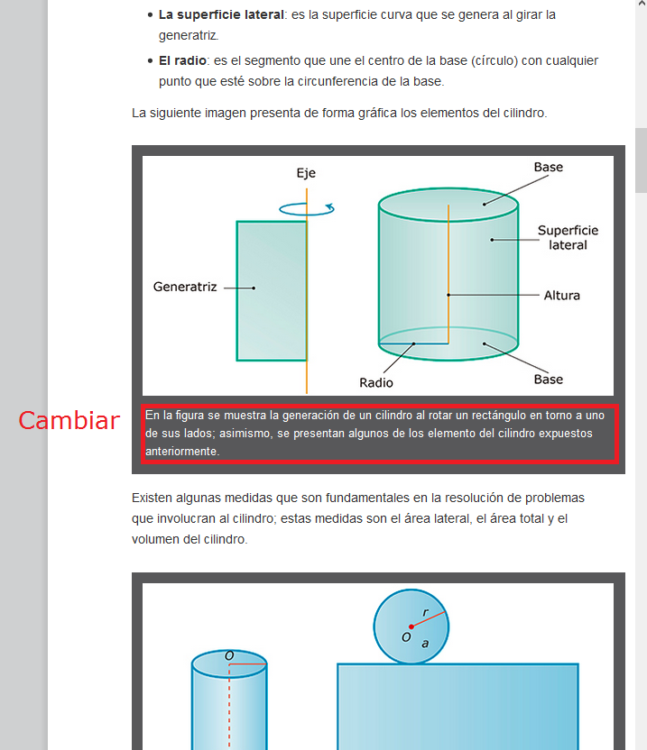

Por favor cambiar el título del destacado por:

El volumen del cilindro

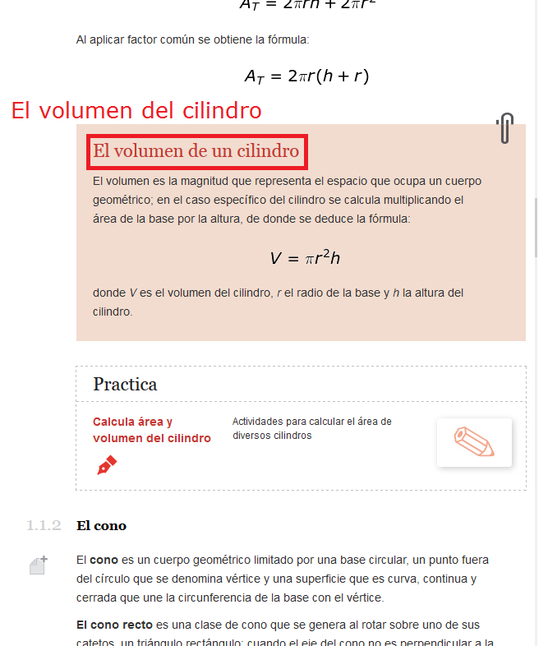

Por favor cambiar las palabras que se indican por las siguientes (en negrita):

**La altura:**

**El radio:**

**La superficie lateral:**

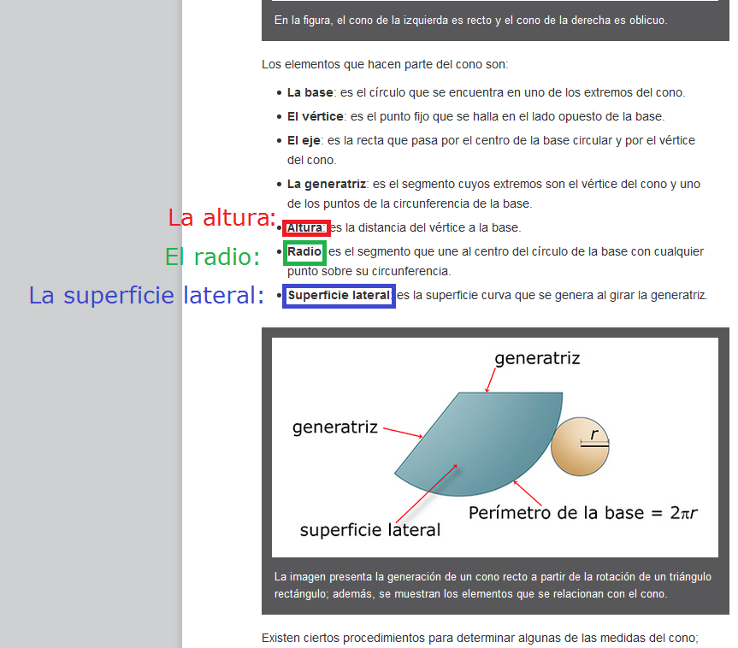

Por favor cambiar la fórmula que se indica por la fórmula: MA_09_11_027

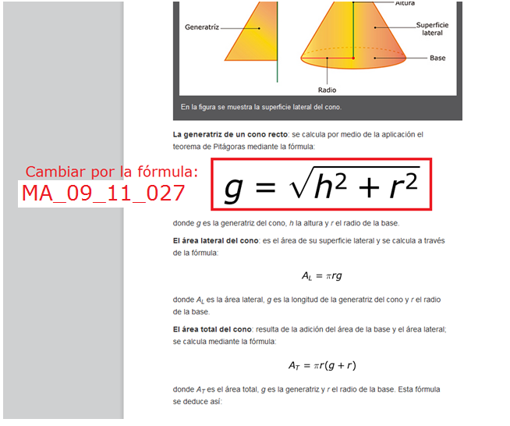

Por favor cambiar la fórmula que se indica por la fórmula: MA_09_11_028

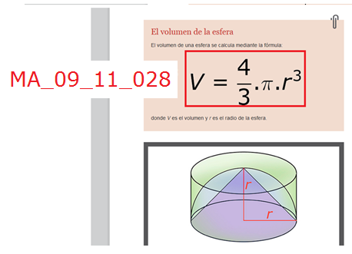

Por favor quitar la parte que se indica

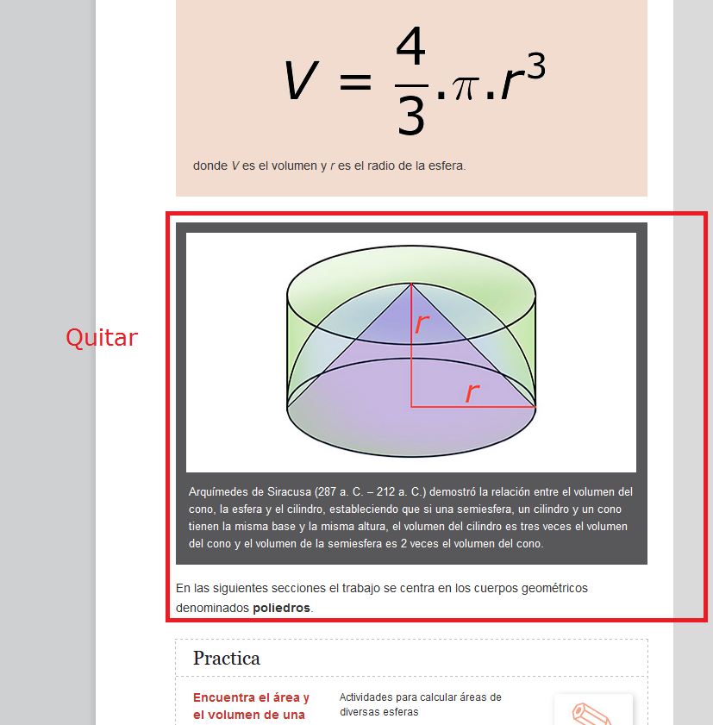

Por favor agregar motas a la parte que se indica:

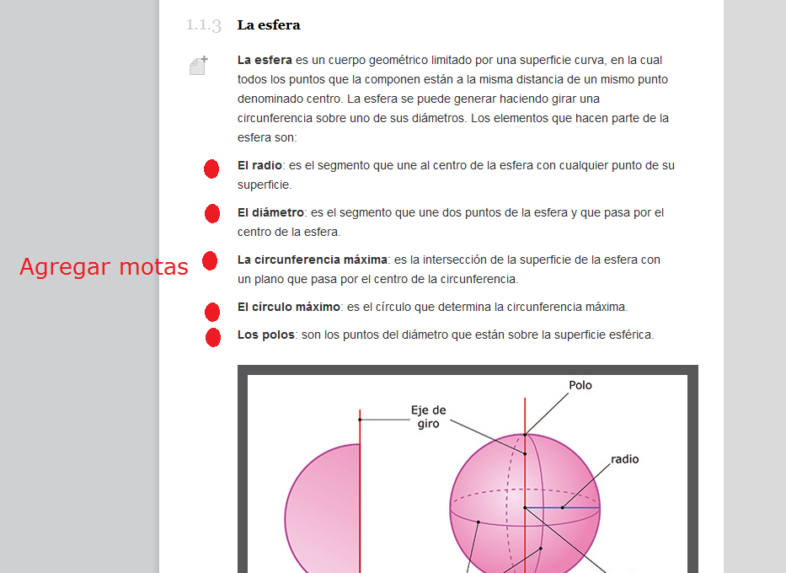

Cambiar la palabra que se indica para que diga: Los poliedros

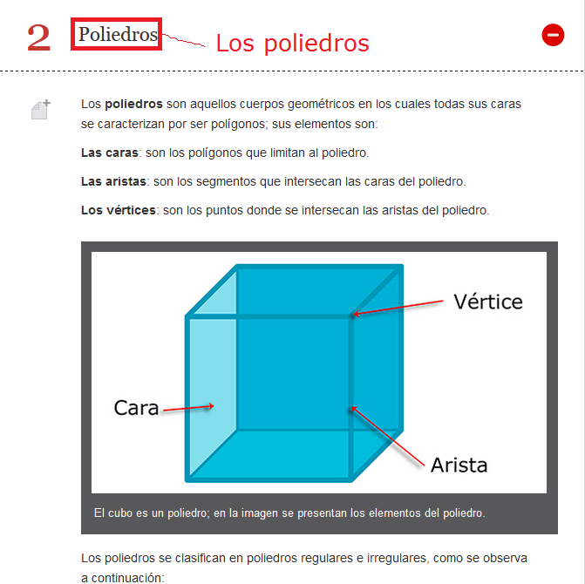

Por favor agregar motas a la parte que se indica.

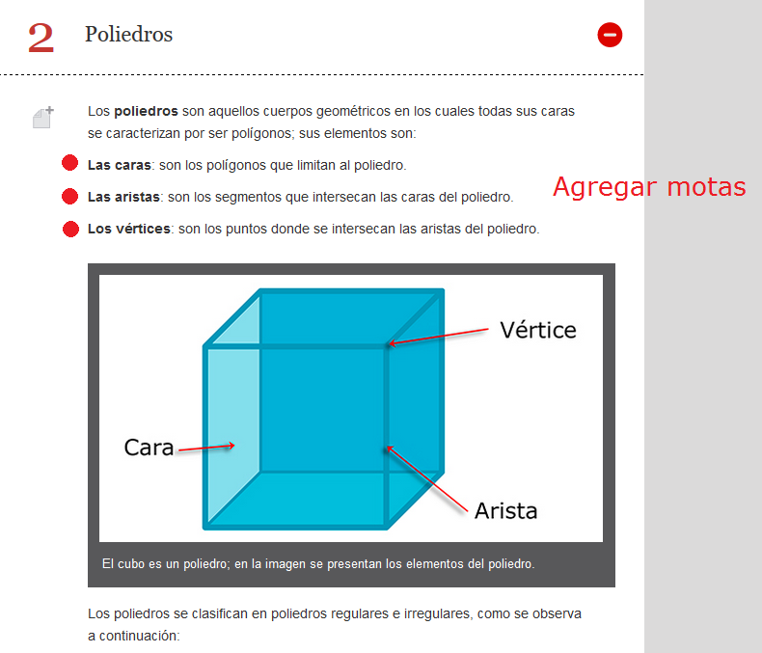

Cambiar las palabras que se indican agregando: Los y dejando la primer letra en minúscula, así:

Los poliedros regulares:

Los poliedros irregulares:

También cambiar el número que se indica por: cinco

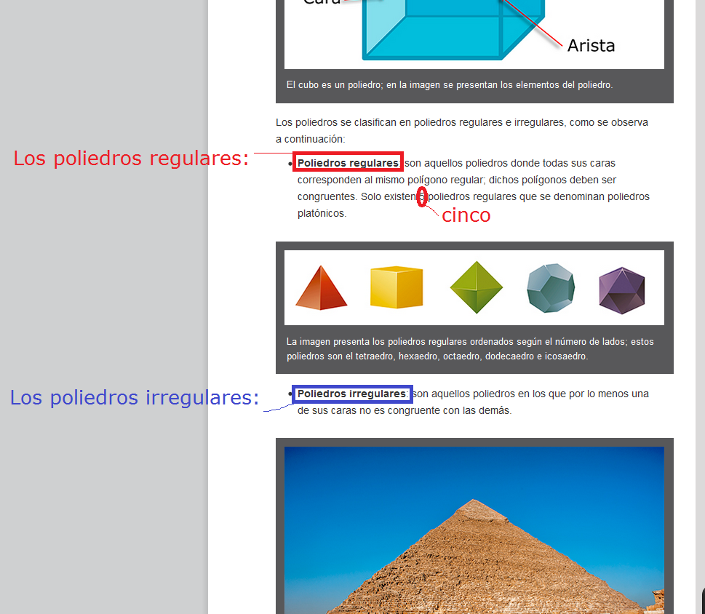

Por favor quitar el párrafo que se indica.

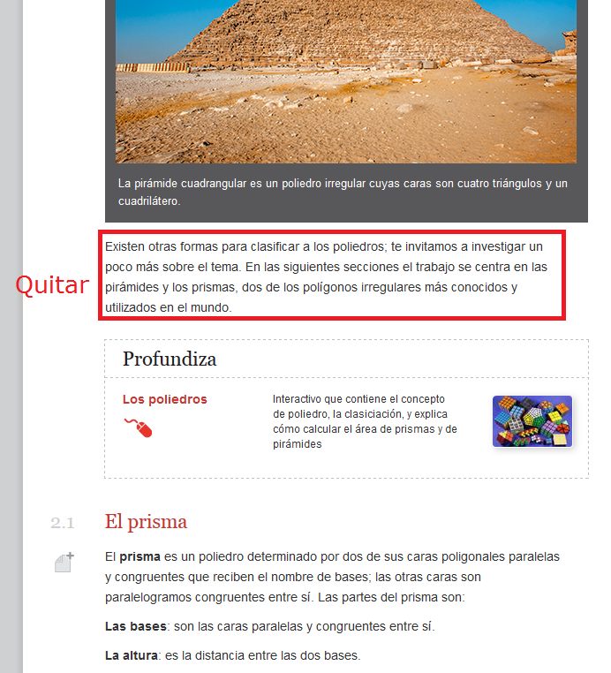

Por favor cambiar el párrafo que se indica por el siguiente:

El **prisma** es un poliedro que tiene dos polígonos congruentes opuestos que forman las dos bases del mismo, las caras laterales son paralelogramos congruentes entre sí. Los elementos del prisma son:

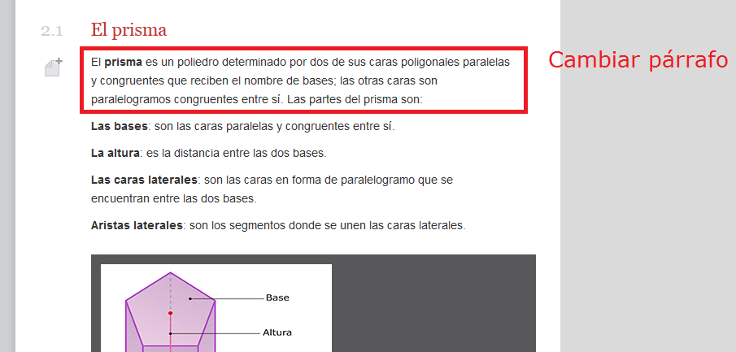

Por favor agregar motas a la parte que se indica:

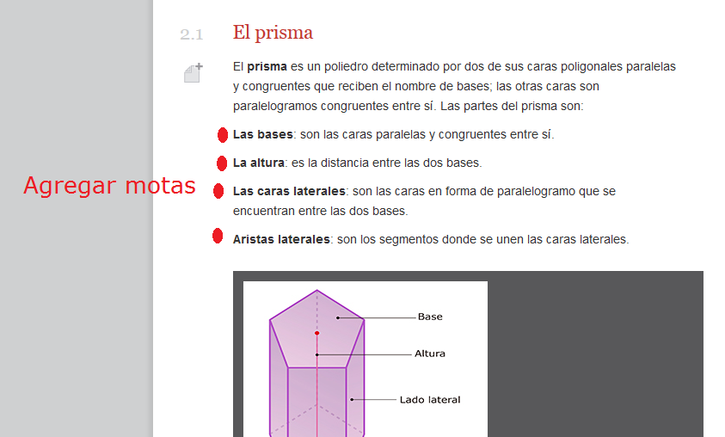

Por favor quitar la imagen que se indica, tener cuidado pues se repite, la que se debe quitar es la primera.

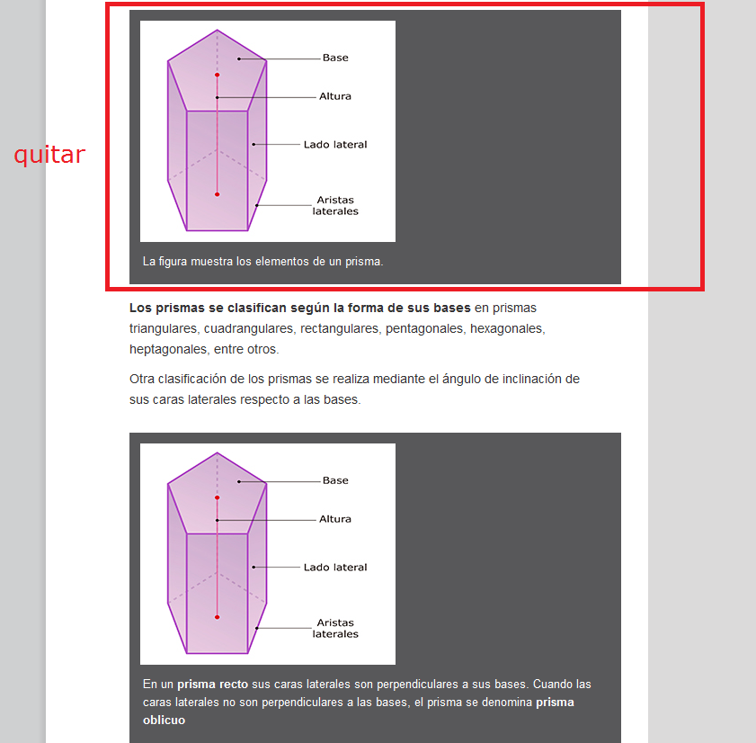

Por favor dejar el pie de imagen al lado de la imagen.

Agregar punto final al pie de imagen.

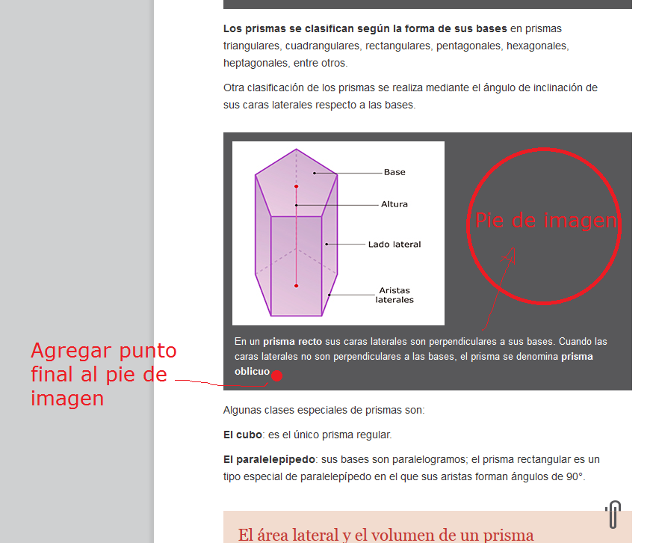

Por favor quitar la imagen que se indica, tener cuidado pues la imagen se repite, se debe quitar la primera.

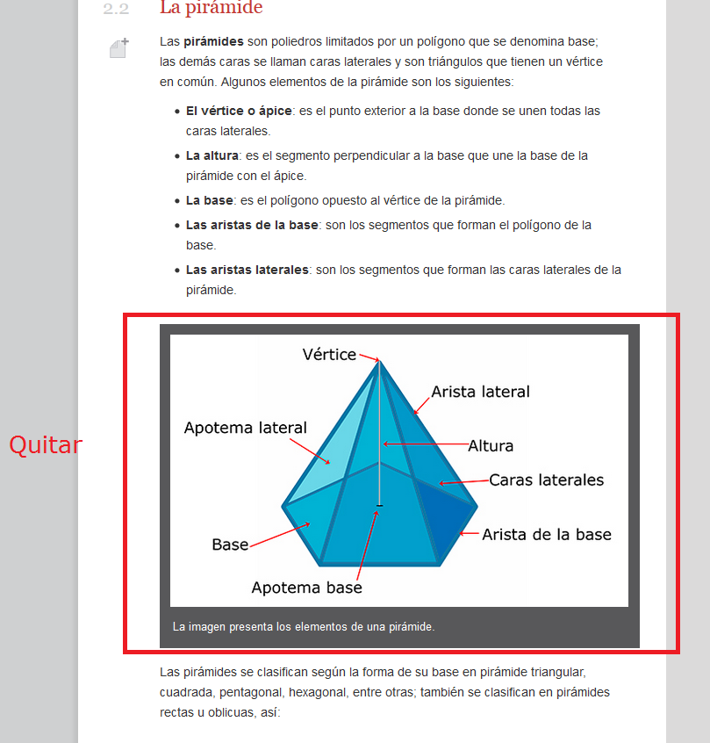

Por favor dejar en negrita la frase que se indica.

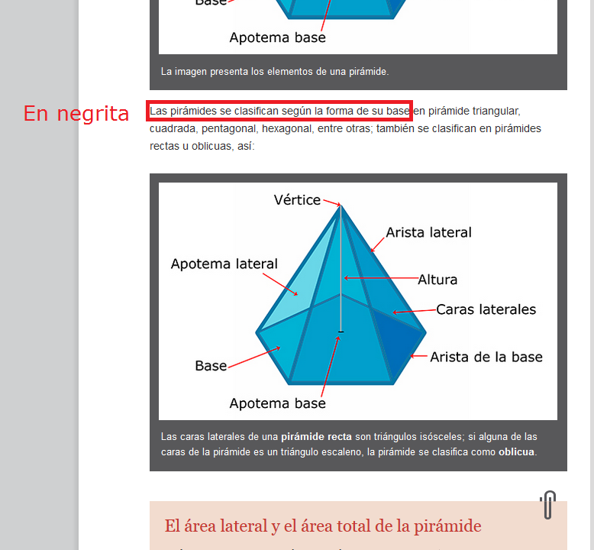

El ejercicio que se indica en la imagen debe estar en la secci´´on de consolidación, así:

[SECCIÓN 2**] 2.3 Consolidación**

Actividades para consolidar lo que has aprendido en esta sección.

|  |  |
| --- | --- |
| **Practica (recurso de ejercitación)** | |
| **Código** | MA_09_11_REC90 |
| **Título** | Refuerza tu aprendizaje: Los poliedros |
| **Descripción** | Actividades sobre los poliedros |

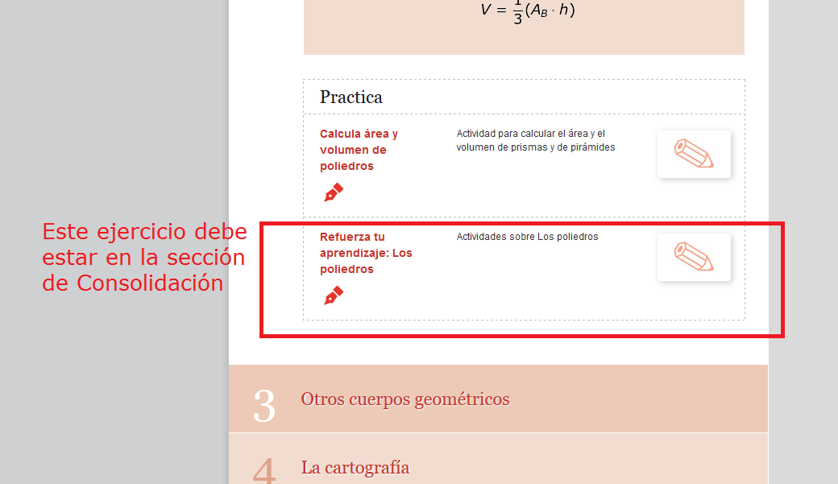

Quitar el párrafo que se indica.

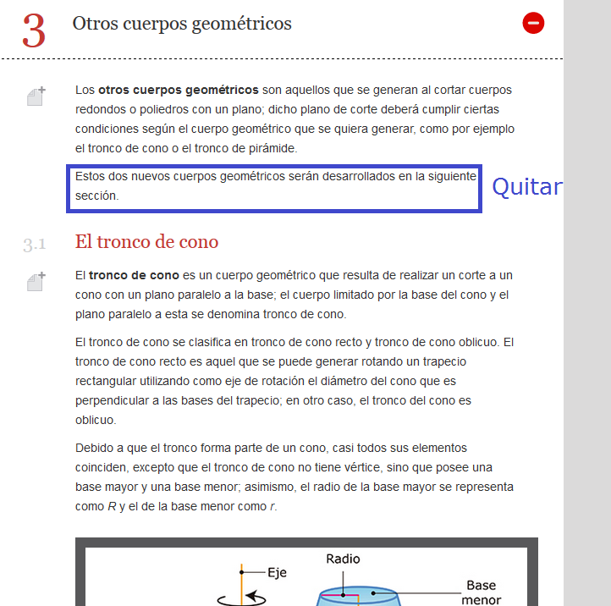

Por favor cambiar la fórmula que se indica por la fórmula: MA_09_11_029

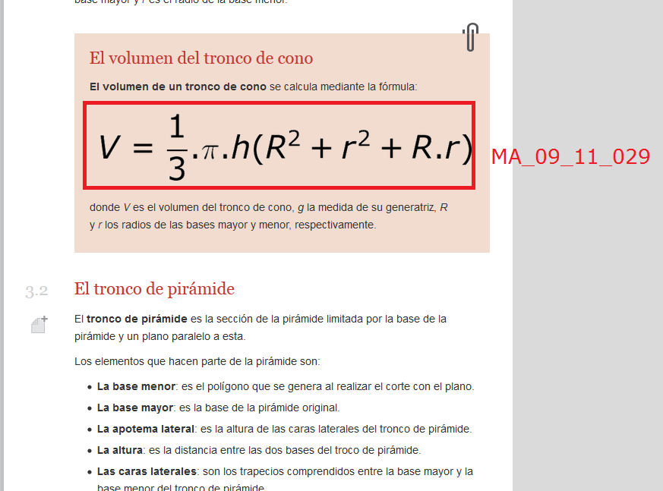

Por favor cambiar la imagen que se indica por la imagen:

MA_09_11_CO_IMG16

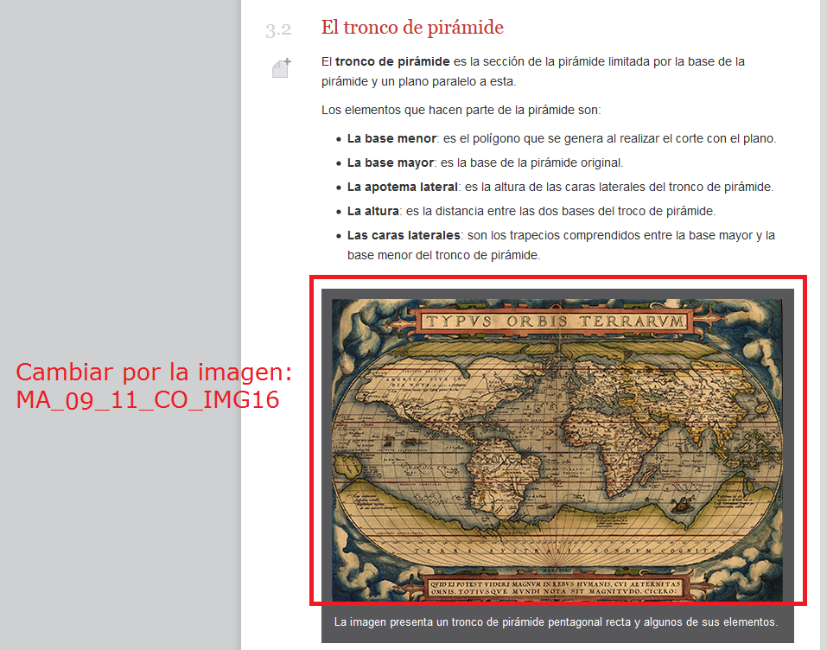

Quitar el párrafo que se indica.

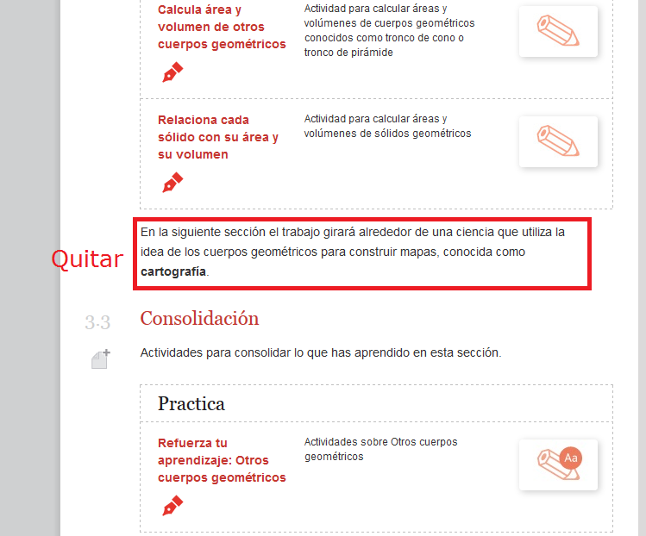

Por favor cambiar la imagen que se indica por la imagen:

MA_09_11_CO_IMG17

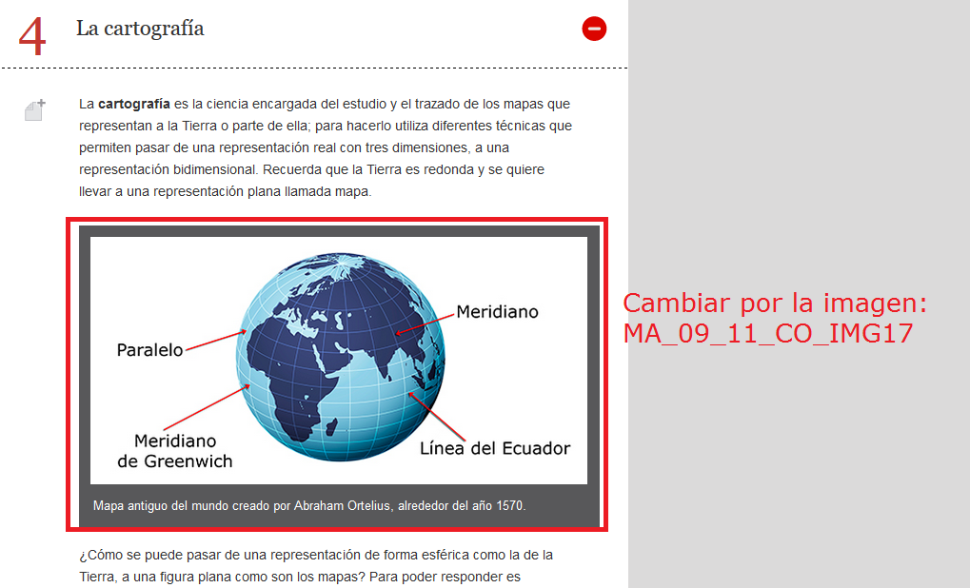

Por favor dejar las letras que se indican en mayúscula y cursiva.

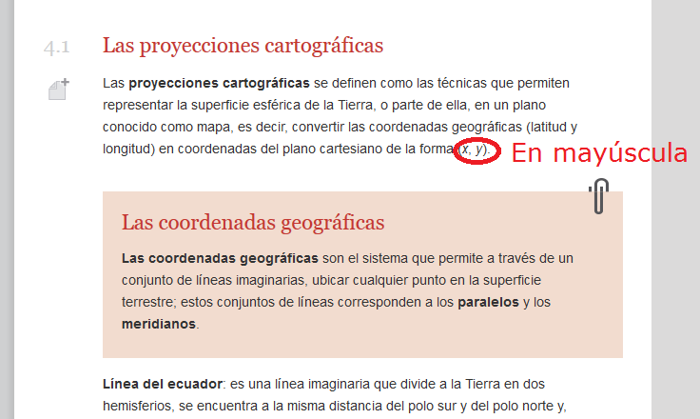

Por favor cambiar las letras que se indican por letras mayúsculas, debe quedar así: Polo Norte y Polo Sur

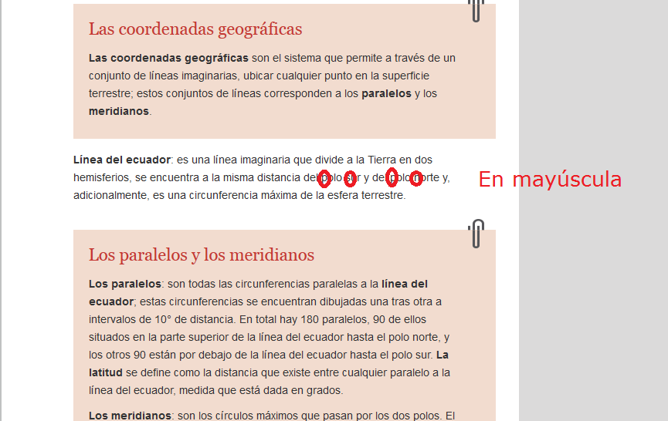

Por favor cambiar las letras que se indican por letras mayúsculas, debe quedar así: Polo Norte y Polo Sur

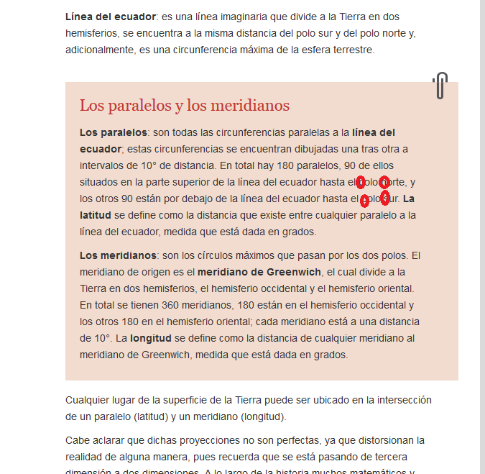

Por favor cambiar la imagen por la imagen MA_09_11_CO_IMG18

Quitar el texto que se indica en rojo y el punto y como resaltado en verde se debe cambiar por un punto aparte.

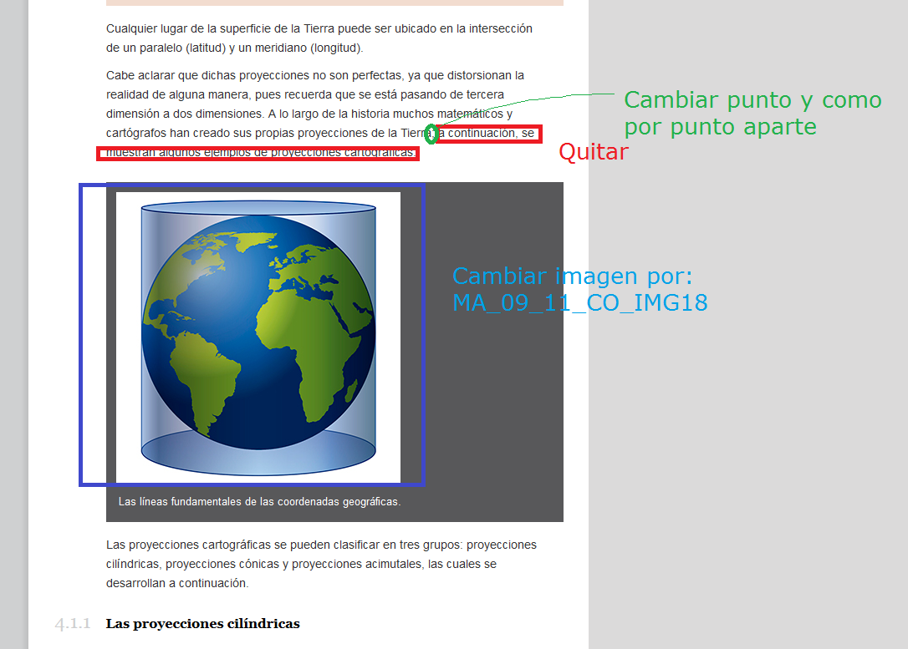

Por favor quitar el texto que se indica en rojo y dejar que el párrafo termine con punto aparte.

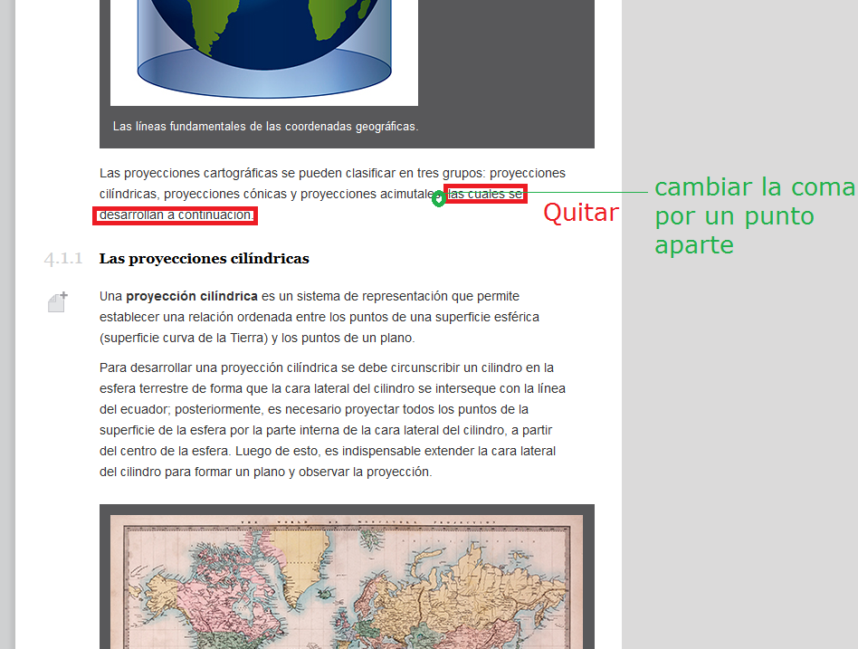

Por favor cambiar la imagen por MA_09_11_CO_IMG19

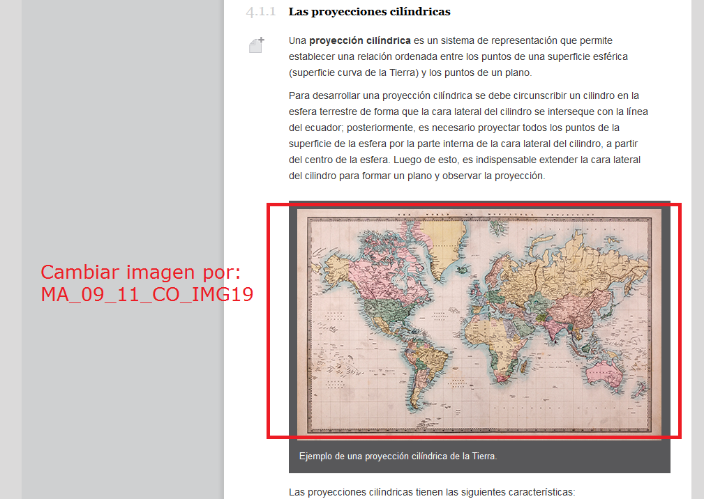

Por favor cambiar la imagen por MA_09_11_CO_IMG20

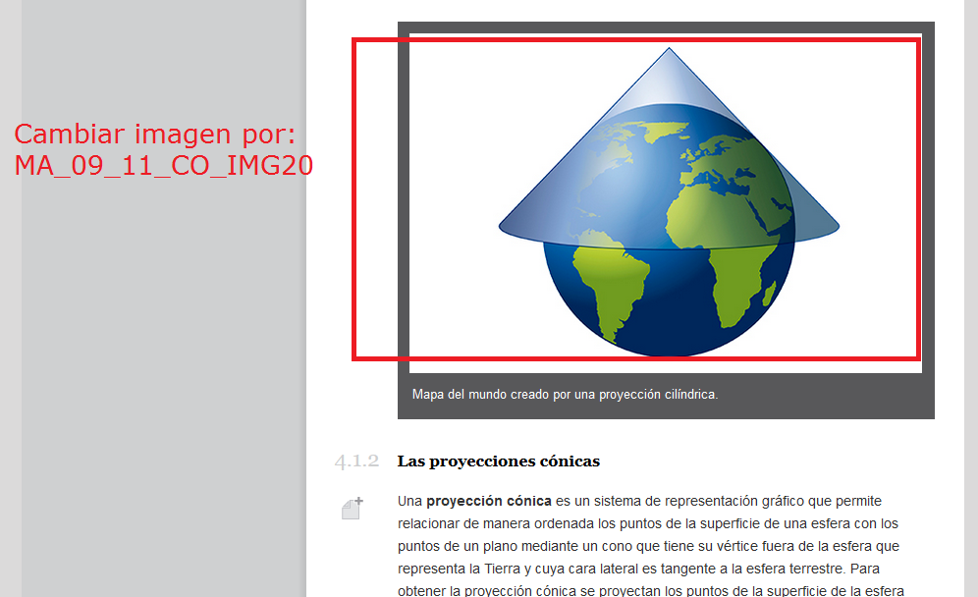

Por favor dejar un renglón aparte donde se indica y cambiar la imagen por la imagen:

MA_09_11_CO_IMG21

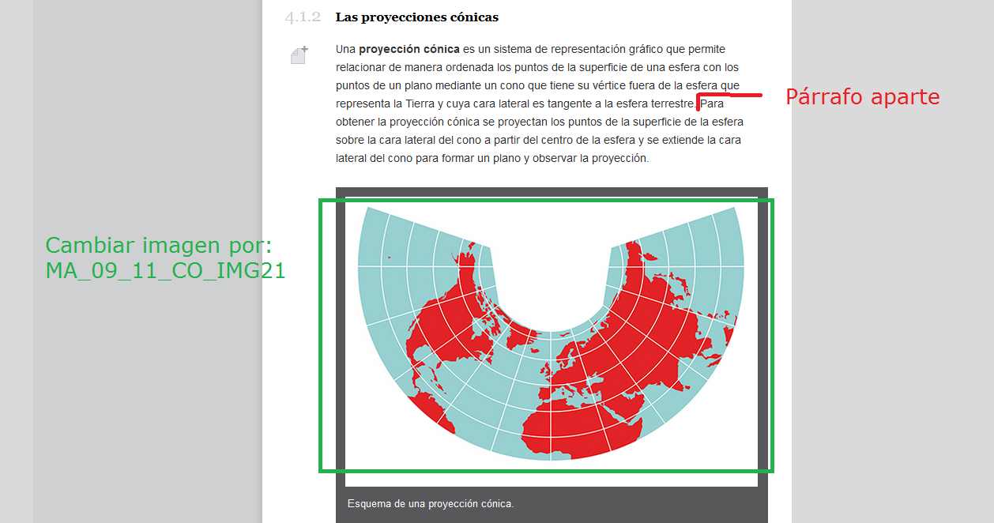

Por favor cambiar la imagen por: MA_09_11_CO_IMG22

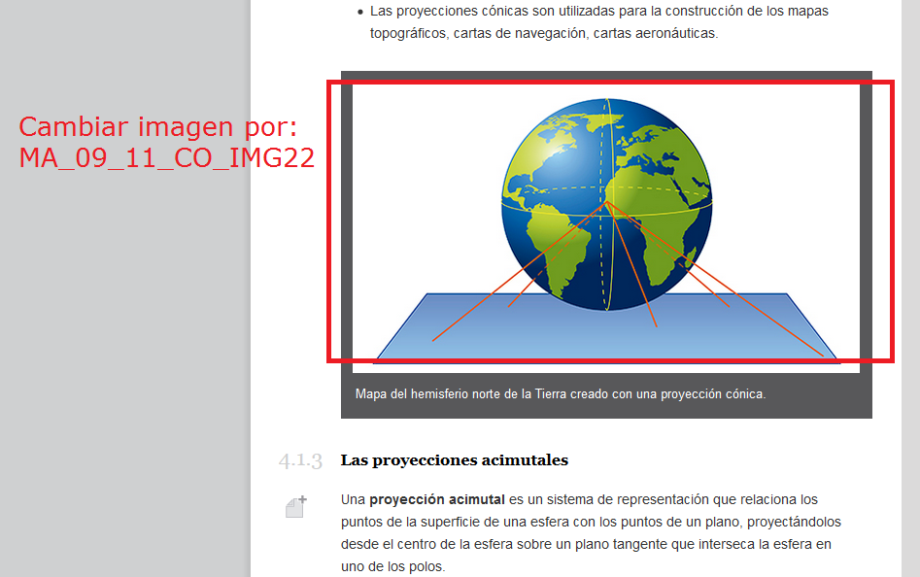

Por favor cambiar las imágenes que se indica por:

MA_09_11_CO_IMG23 y MA_09_11_CO_IMG24

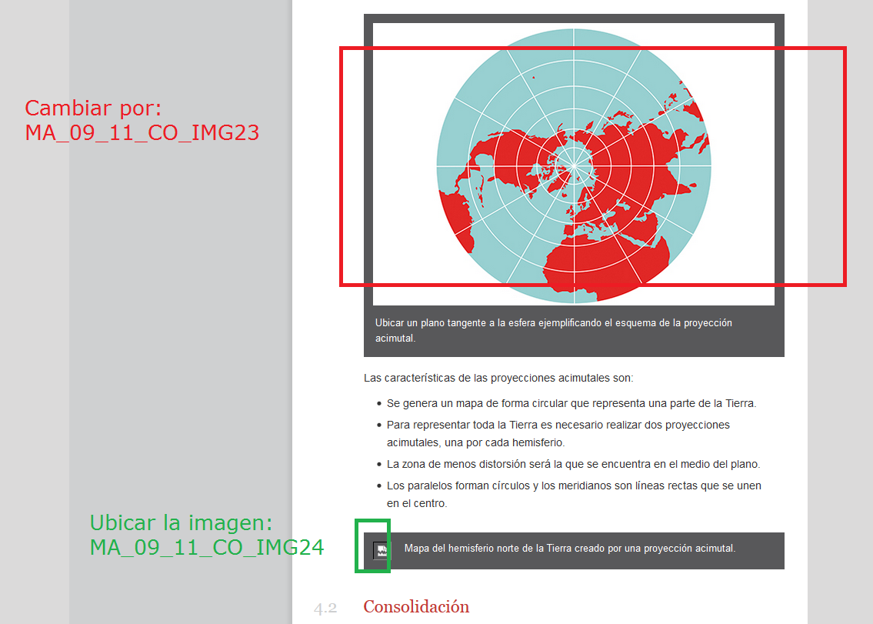

Por favor agregar la letra s para que quede en plural, así: Competencias

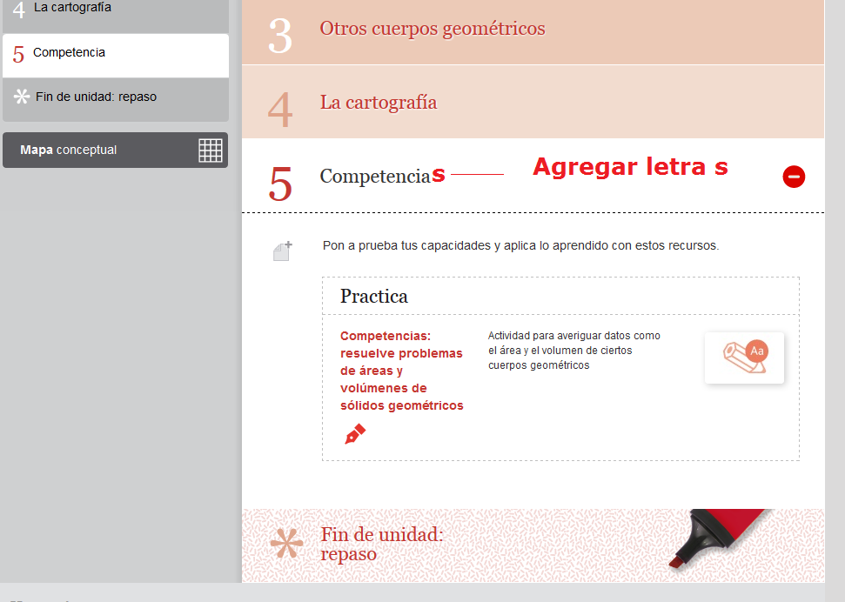

Por favor actualizar icono de guión, debe ser: Icono_MA_09_11_CO_Med y Thumb

